XX项目
用户需求说明书

YYYY年MM月
修订历史记录
日期 | 版本 | 说明 | 作者
< YYYY-MM-DD > | <X.X> | <详细信息> | <姓名>

目录
1 简介 3
2 需求规定 3
2.1 软件功能说明 3
2.2 非功能要求 3
2.2.1 对性能的一般性定义 3
2.2.2 其他专门要求 4
2.2.3 对安全性的要求 4
3 运行环境要求 4
3.1 支撑软件 4
3.2 接口 4
4 用户需求说明 4
4.1 用户故事1（香港账户绑定） 4
4.1.1 用户故事描述 4
4.1.2 业务规则（设计和测试的参考） 5
4.1.3 业务流程图 6
5 用户需求原型设计及交互说明 6
5.1 用户故事1（香港账户绑定） 7
6 名词解释 8

简介

需求规定

软件功能说明
[列出本系统中所有软件功能及子系统功能。如果子系统比较大，每个子系统分别编写《用户需求说明书》，在此处列出编号和分册名称。
以图形化方法描述出系统的用例图，如下图
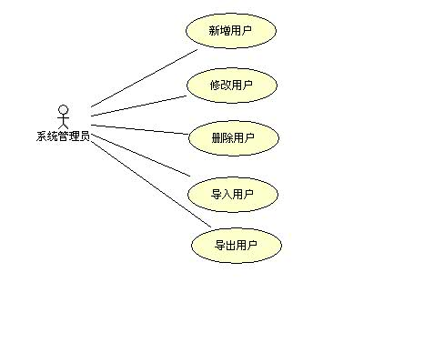

非功能要求

对性能的一般性定义
[对数据精度、响应时间的要求。此处仅列出对软件系统的所有或部分功能的性能要求。]

其他专门要求
[视具体情况，列出不在本规范规定中的需求，如对数据库的要求，多平台特性要求，操作特性要求，场合适应性要求等对一具体软件系统的所有或部分功能的要求。]

对安全性的要求
[指出系统对使用权限的管理要求（使用权限分为几级、是否与部门权力体系对应等）、信息加密、信息认证（确定穿过系统或网络的信息没有被篡改）方面的要求。]

运行环境要求

支撑软件
- 操作系统
- 数据库管理系统
- 其他支撑软件

接口
[简要说明该软件同其他软件之间的公共接口、数据通讯协议等。]

用户愿景

用户需求说明
说明，使用用户故事的形式描述功能需求，不能够使用技术语言来描述，要使用用户可以理解的业务语言来描述。
作为一个<角色>, 我想要<活动>, 以便于<商业价值>
举例：作为一个“网站管理员”，我想要“统计每天有多少人访问了我的网站”，以便于“我的赞助商了解我的网站会给他们带来什么收益。”
【注意】编写用户故事的原则：INVEST = Independent, Negotiable, Valuable, Estimable, Small, Testable

香港账户绑定

用户故事描述
东航金融会员，可以进入“我的”界面，点击“香港账户”，输入手机号和验证码，验证通过后，已完成的香港账号就会和该东航金融会员账号绑定在一起，从而可以使用户进行香港业务的操作。

业务规则（设计和测试的参考）
1、香港账号通过手机号和验证码进行绑定；
2、一个东航金融ID只能绑定一个香港账号，此账号不必是本人账号；
3、一个香港账号只能被一个东航金融ID绑定；
注：如果欲绑定的子账号已经绑定在了其他会员账号上，则会弹出提示“该账户已被绑定，若继续会解除原绑定”，客户选择继续会解除原来的绑定关系。

业务流程图
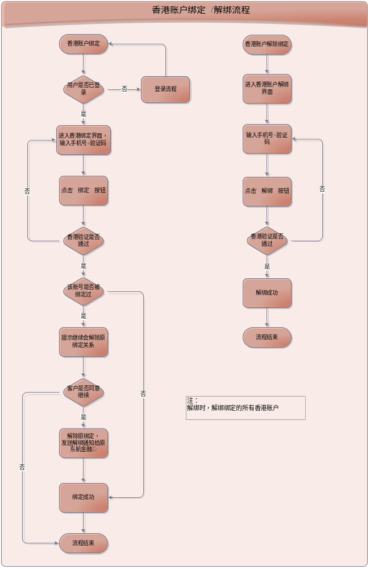

用户需求原型设计及交互说明
用户需求收集完毕并和用户确认后进行原型设计

用户故事1（香港账户绑定）
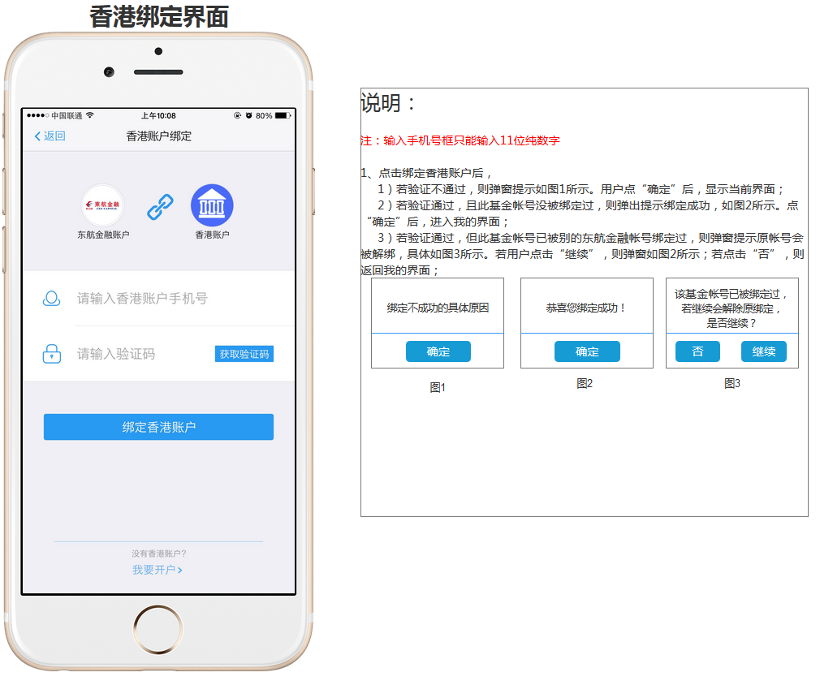
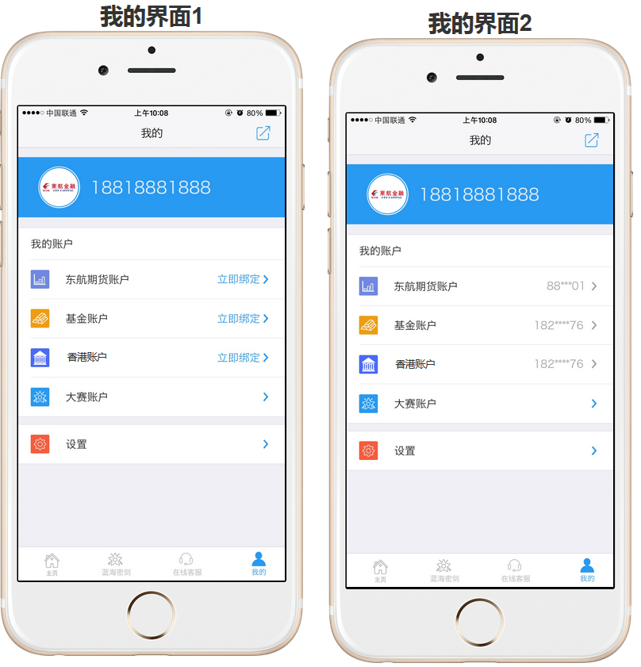

名词解释
东航金融会员：用户通过手机号注册后生成对应的用户名和密码，并享有查看某类信息的权利。
绑定：将东航金融账户与香港账户进行关联，从而实现用户可以通过会员登录来查看香港客户的相关信息。

